Ежегодная международная промышленная конференция "Компрессорные технологии" 2023. 24 — 26 мая 2023 г.

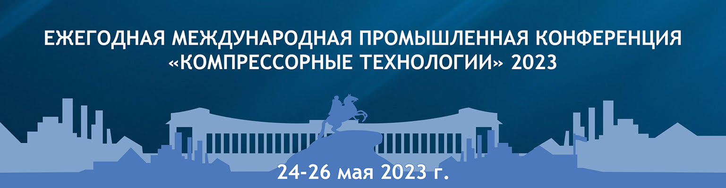

ЕЖЕГОДНАЯ МЕЖДУНАРОДНАЯ ПРОМЫШЛЕННАЯ КОНФЕРЕНЦИЯ
«КОМПРЕССОРНЫЕ ТЕХНОЛОГИИ» 2023
Санкт-Петербург, сезон Белых ночей
24 — 26 мая 2023 г.
WWW.SYMP.KVIHT.RU
Уважаемые коллеги!
Приглашаем принять участие в ежегодной международной промышленной конференции «Компрессорные технологии» 2023. Конференция — мероприятие, организованное специально для выстраивания деловых отношений между потребителями и производителями компрессорной техники.
Основные тематики Конференции:
- Импортозамещение в компрессоростроительной отрасли.
- Вопросы организации поставок комплектующих для компрессорной техники иностранного производства.
- Фактические эксплуатационные характеристики, обслуживание, модернизация, диагностика и ремонт компрессоров и компрессорного оборудования.
- Пэкиджирование и разработка технических заданий на компрессоры и компрессорное оборудование.
- Вопросы проведения приемки компрессоров и компрессорного оборудования Заказчиком.
- Взаимодействие Заказчика и Поставщика в период жизненного цикла компрессорного оборудования.
- Современные достижения в области проектирования и производства компрессорной техники и пэкиджа, а также в области систем автоматизации и регулирования компрессорной техники.
- Компрессорное и детандерное оборудование для холодильных установок и циклов.
- Автоматизация и цифровизация в компрессорной отрасли.
- Оборудование для компрессоростроительных предприятий, для сервиса и ремонта компрессорной техники.
- Меры государственной поддержки предприятий компрессоростроительной отрасли.
- Государственное регулирование в отрасли.
ПАРТНЕРЫ КОНФЕРЕНЦИИ
- Национальный исследовательский университет ИТМО
- Международная академия холода
Дополнительную информацию о конференции вы можете посмотреть на сайте конференций www.symp.kviht.ru
Профессиональный секретариат Конференции осуществляет компания ООО «Мономакс» http://monomax.ru/

По всем дополнительным вопросам Вы можете обратиться по телефонам ниже:

- Ипатова Екатерина Валерьевна, тел. 8 (960) 279-31-77,
e-mail: symph@onlinereg.ru

- Посошина Дарина Дмитриевна, тел. 8 (921) 554-70-44,
e-mail: symph@onlinereg.ru

- Карташов Сергей Владимирович, тел. 8 (981) 123-90-80,
e-mail: sergey.v.kartashov@gmail.com

- Соколов Михаил Игоревич, тел. 8 (921) 789-64-82,
e-mail: smi1994spb@gmail.com

